Московский государственный технический университет им. Н.Э. Баумана

Факультет «Информатика и системы управления»

Кафедра «Системы обработки информации и управления»



**Лабораторная работа №4 по дисциплине**

«Постреляционные базы данных»

**ИСПОЛНИТЕЛЬ:**

Березин И.С.

Группа ИУ5-23М

_____________________

"__"___________ 2019 г.

Москва, 2019

**Задание 1. Создание таблиц**

-- Table: lab2.clients

-- DROP TABLE lab2.clients;

CREATE TABLE lab2.clients

(

id_client serial NOT NULL,

clientname text,

passport bigint NOT NULL,

address text,

phone text,

age integer DEFAULT 30,

CONSTRAINT "Clients_pkey" PRIMARY KEY (id_client),

CONSTRAINT "Clients_uniq_passport" UNIQUE (passport),

CONSTRAINT "Clients_check_age" CHECK (age >= 18 AND age <= 80)

)

WITH (

OIDS=FALSE

);

ALTER TABLE lab2.clients

OWNER TO postgres;

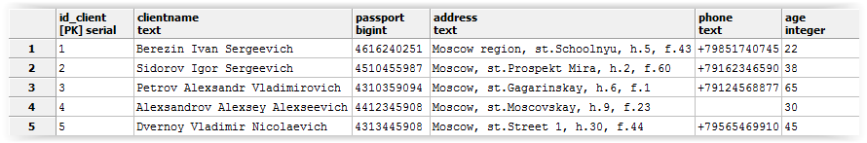

-- Table: lab2.orders

-- DROP TABLE lab2.orders;

CREATE TABLE lab2.orders

(

id_order serial NOT NULL,

id_client integer NOT NULL,

summary real,

orderdate date,

clientcomment text,

CONSTRAINT "Orders_pkey" PRIMARY KEY (id_order),

CONSTRAINT "Orders_fkey" FOREIGN KEY (id_client)

REFERENCES lab2.clients (id_client) MATCH SIMPLE

ON UPDATE CASCADE ON DELETE SET NULL

)

WITH (

OIDS=FALSE

);

ALTER TABLE lab2.orders

OWNER TO postgres;

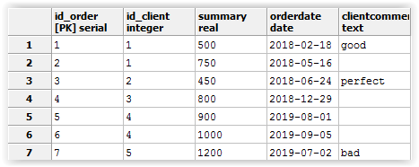

**Задание 2. Экспорт в XML**

**2.1. Преобразовать реляционные данные в формат XML**

* Вывод записей таблиц в формате XML:

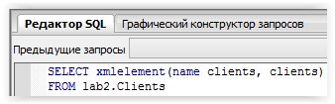

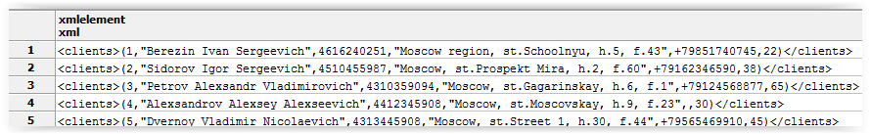

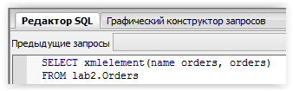

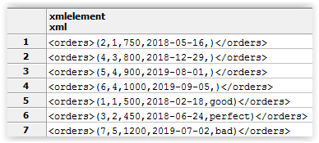

* Все поля – элементы

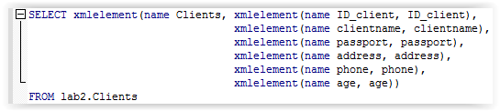

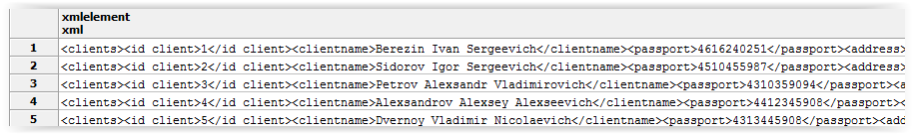

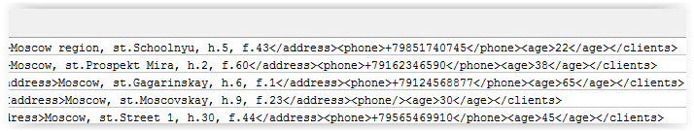

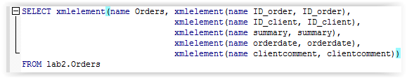

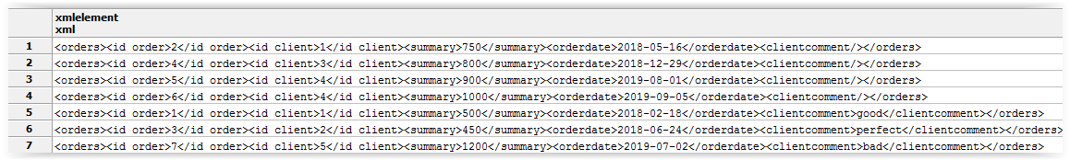

* Все поля – атрибуты

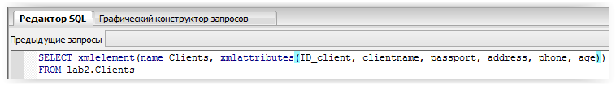

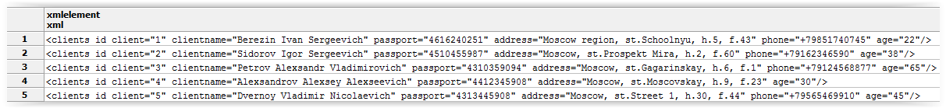

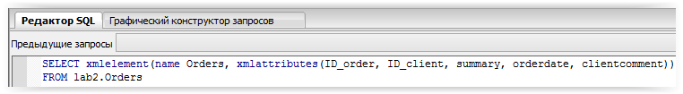

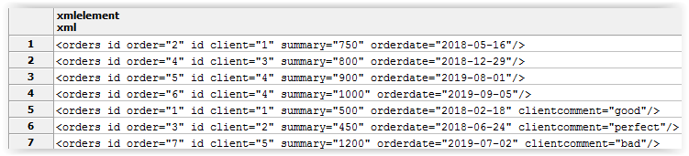

* Добавление корневого элемента

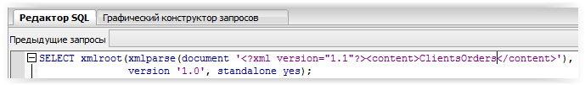

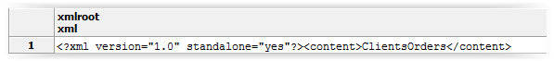

* Переименование строк



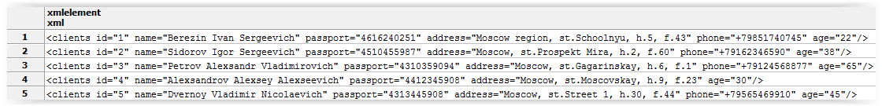

* Получение XML-схем по умолчанию



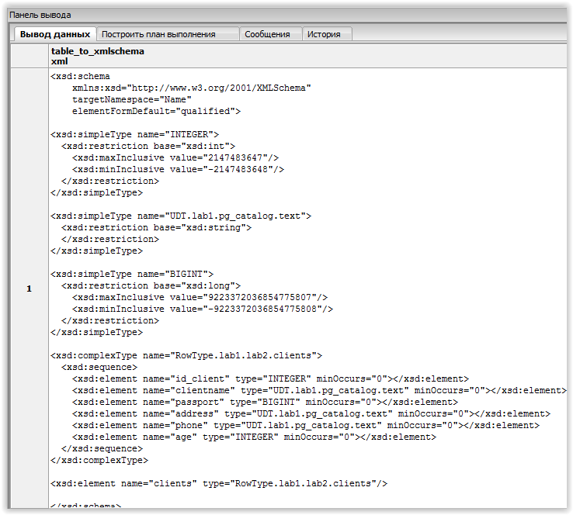

* Отображение значений NULL

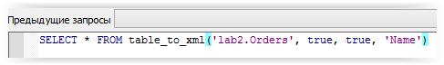

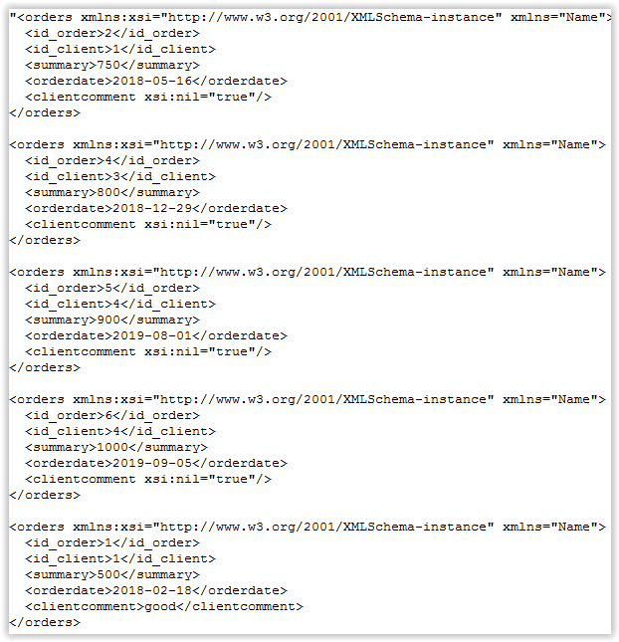

**2.2. Преобразовать в XML-документ результат запроса**

* Запрос с условием в формате XML

|  |  |
| --- | --- |
|  |  |

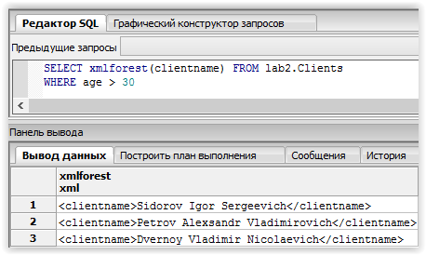

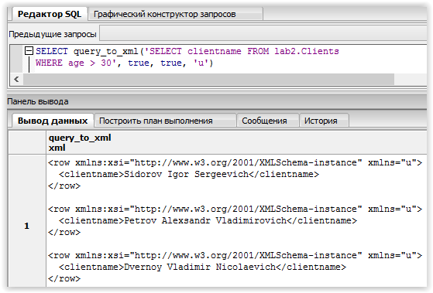

* **Экспорт таблиц Clients и Orders в xml и запись в файл xml**

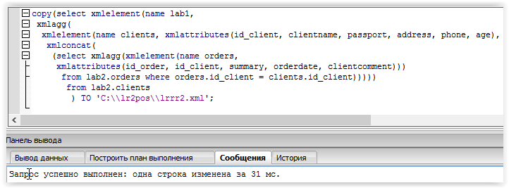

**Вид документа**

<lab1>

<clients id_client="1" clientname="Berezin Ivan Sergeevich" passport="4616240251"

address="Moscow region, st.Schoolnyu, h.5, f.43" phone="+79851740745" age="22">

<orders id_order="2" id_client="1" summary="750" orderdate="2018-05-16"/>

<orders id_order="1" id_client="1" summary="500" orderdate="2018-02-18" clientcomment="good"/></clients>

<clients id_client="2" clientname="Sidorov Igor Sergeevich" passport="4510455987"

address="Moscow, st.Prospekt Mira, h.2, f.60" phone="+79162346590" age="38">

<orders id_order="3" id_client="2" summary="450" orderdate="2018-06-24" clientcomment="perfect"/></clients>

<clients id_client="3" clientname="Petrov Alexsandr Vladimirovich" passport="4310359094" address="Moscow, st.Gagarinskay, h.6, f.1" phone="+79124568877" age="65">

<orders id_order="4" id_client="3" summary="800" orderdate="2018-12-29"/></clients>

<clients id_client="4" clientname="Alexsandrov Alexsey Alexseevich" passport="4412345908" address="Moscow, st.Moscovskay, h.9, f.23" age="30">

<orders id_order="6" id_client="4" summary="1000" orderdate="2019-09-05"/>

<orders id_order="5" id_client="4" summary="900" orderdate="2019-02-01"/></clients>

<clients id_client="5" clientname="Dvernoy Vladimir Nicolaevich" passport="4313445908" address="Moscow, st.Street 1, h.30, f.44" phone="+79565469910" age="45">

<orders id_order="7" id_client="5" summary="1200" orderdate="2019-07-02" clientcomment="bad"/></clients>

</lab1>

**Задание 3. Извлечение данных из XML**

**Получение ФИО клиентов**

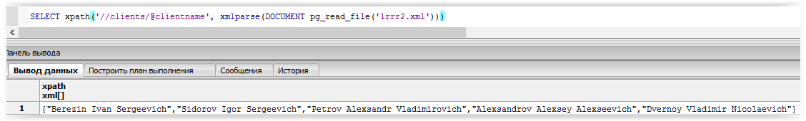

**Получение ФИО клиентов по строкам**

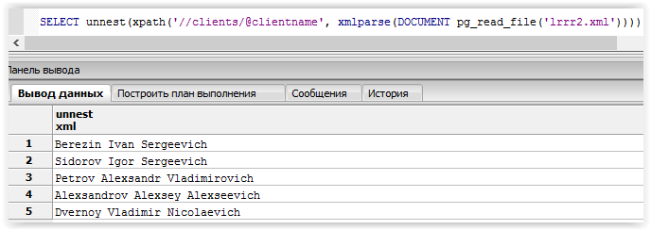

**Получение дат заказов и комментарий, оставленными клиентами в виде таблицы, отсортированной по сумме заказа**

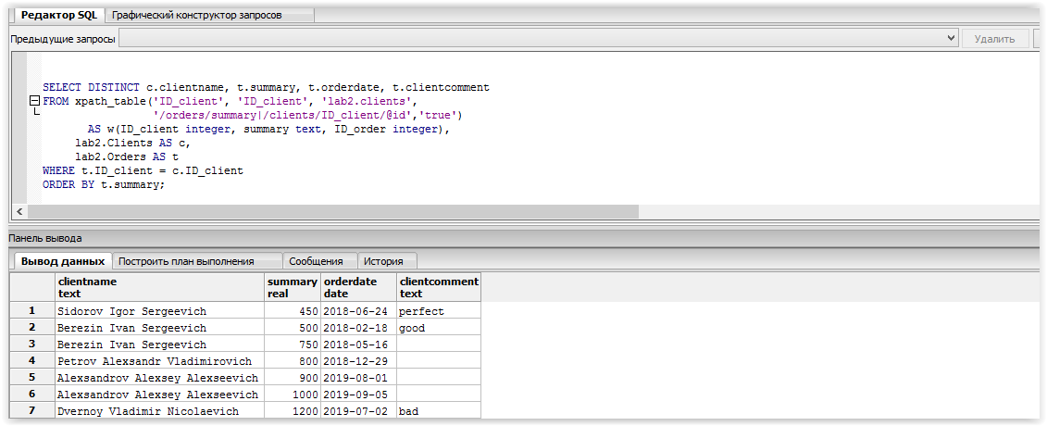

**Получение суммы всех заказов каждого клиента за все время**

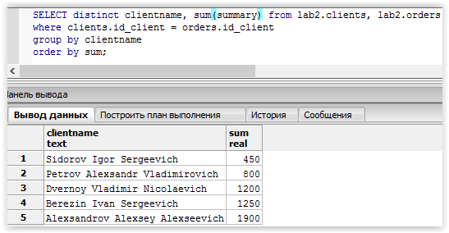

**Существование заказа от 18 февраля 2018 года от клиента, id которого равен 1.**

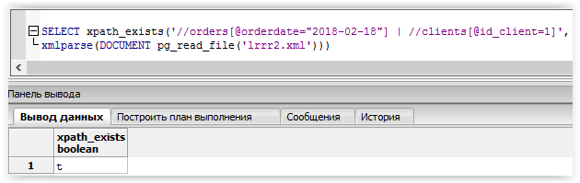

**Получить возраст клиента Березина Ивана Сергеевича.**

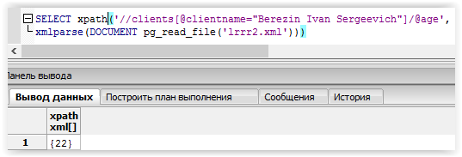

**Получить всех клиентов.**

SELECT unnest(xpath(‘//clients’, xmlparse(DOCUMENT pg_read_file(‘lrrrr2.xml’))))

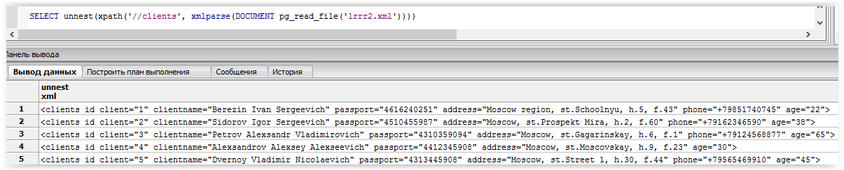

**Получить список заказов пользователей старше 30 лет.**

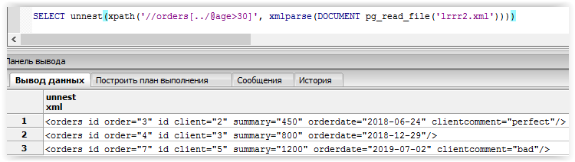

**Существование клиентов, возраст которых превышает 66 лет**

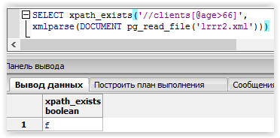

**Получить информацию о клиентах, возраст которых больше 30 лет.**

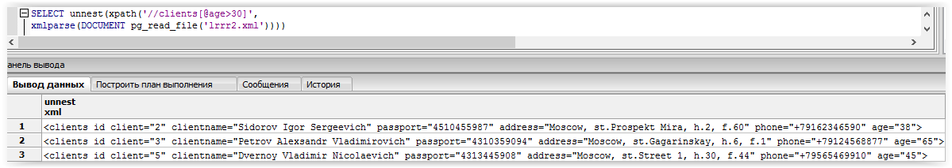

**Список пользователей, сделавших заказ от 1000 рублей, и их номера**

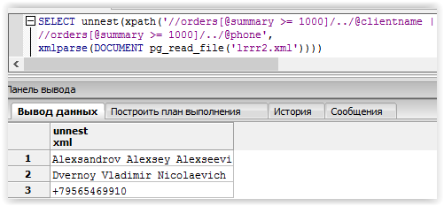

**Получить имена клиентов, которые указали свои мобильные номера, и показать их мобильные номера**

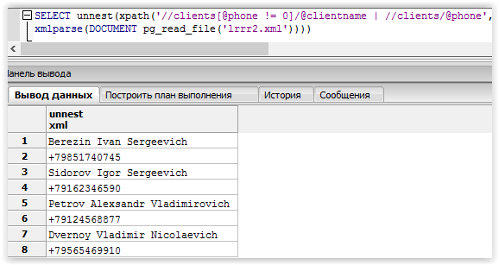

**Получить имена клиентов, оставивших только положительные отзывы**

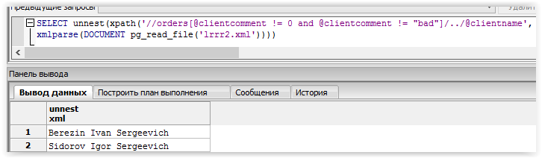

**Получить имена клиентов, оставивших плохие отзывы, и их номера**

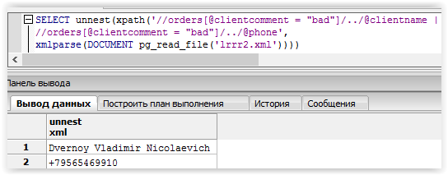

**Получить количество клиентов пользователей старше 30 лет.**

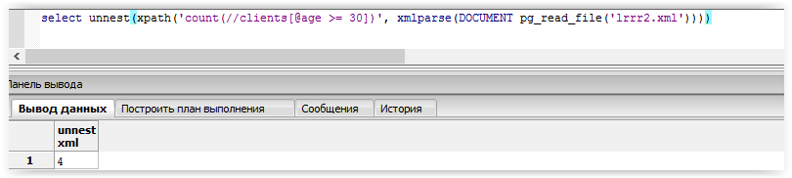

**Получить количество заказов пользователей старше 30 лет.**

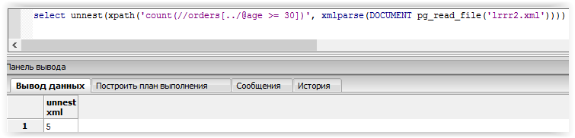

**Получить количество заказов каждого пользователя.**

